A partir de Stathab

Préambule
Utilisation de Stathab dans HABBY.

Prérequis
- Installer HABBY.
- Télécharger et extraire les fichiers d'entrée pour Stathab :
  - tuto_stathab_example_data.zip
- Un tableur, comme LibreOffice Calc ou Excel (pour visualisation des export TXT).

Étape par étape

Créer un nouveau projet
- Lancez le logiciel.
- Si nécessaire, mettre la langue en français avec le menu <hi #47B5E6>Settings - Language - French</hi>.
- Allez au menu <hi #47B5E6>Projet - Nouveau</hi>.
Ceci vous ouvre la fenêtre <hi #9BFFFF>HABBY - Nouveau Projet</hi>.
- Si nécessaire, changez le <hi #9BFFFF>Répertoire du projet:</hi>, en cliquant sur .
- Renseignez en <hi #9BFFFF>Nom de projet:</hi> : 'Tuto_Stathab'.
- Choisissez en <hi #9BFFFF>Type de projet:</hi> : 'statistique'.
- cliquez sur <hi #47B5E6>[Créer un projet]</hi>.
Le projet est alors créé et vous donne accès à de nouveaux onglets.
*Guide utilisateur : Création de projet

Utilisation de l'onglet Stathab
- Cliquez sur l'onglet <hi #9BFFFF>Stathab</hi>
- Cliquez sur le bouton <hi #9BFFFF>[…]</hi> afin de choisir le répertoire contenant les fichiers d'entrées
- Dans la fenêtre de sélection, choisissez le répertoire 'tuto_stathab_example_data\input_stathab'
- Cliquez sur le bouton <hi #9BFFFF>[Sélectionner un dossier]</hi>
  - La liste des <hi #9BFFFF>Rivières</hi>, des <hi #9BFFFF>Fichier trouvé</hi> et des <hi #9BFFFF>Fichiers non trouvés</hi>, est alors affichée.
  - Si le répertoire est valide, <hi #9BFFFF>All files found</hi> doit être affiché dans la liste <hi #9BFFFF>Fichiers non trouvés</hi>.
- Dans le groupe 'modèle biologique', cliquer sur <hi #9BFFFF>[…]</hi> pour choisir un modèle biologique à l'aide de l'<hi #9BFFFF>Explorateur de modèles biologiques</hi>.
*Guide utilisateur : Explorateur de modèle biologique.
- Une fois avoir ajouté le modèles biologique à la liste de l'onglet <hi #9BFFFF>Stathab</hi>, cliquez sur le bouton <hi #9BFFFF>[Lancer Stathab]</hi>
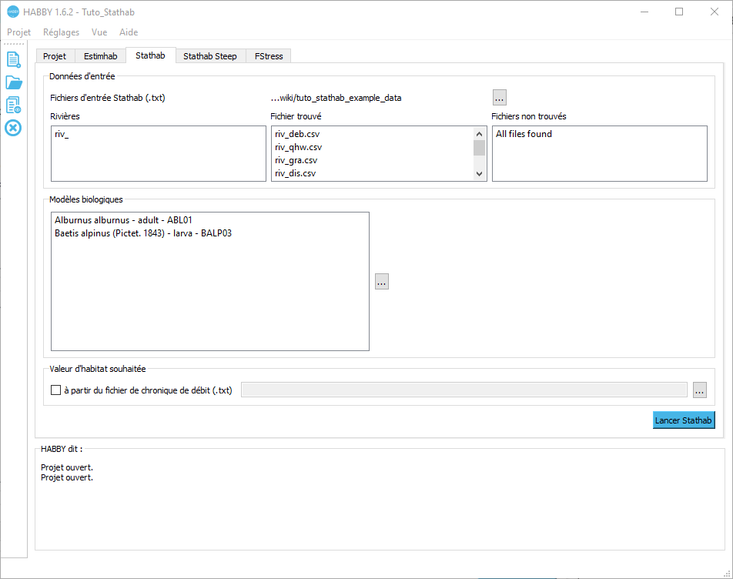
- Le calcul s'effectue :
  - Des figures interactives sont alors ouvertes
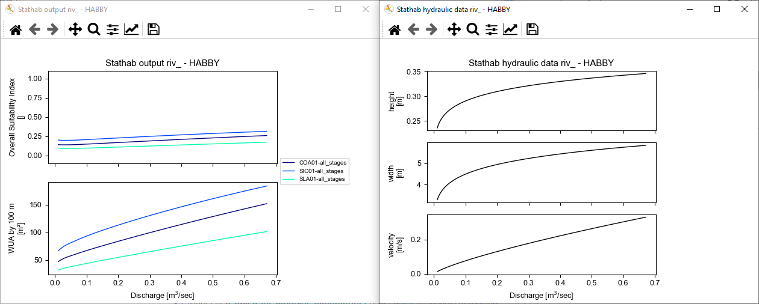
- Ces mêmes figures sont produites en fichier image dans le répertoire “Tuto_Stathab\output\figures” accessible via le bouton  du menu rapide de la fenêtre principale.
- Des fichier .txt de résultat produits dans le répertoire “Tuto_Stathab\output\text” accessible via le bouton du menu rapide de la fenêtre principale.

Utilisation des anciens modèles biologiques de Stathab
Des modèles bologiques issus de l'ancienne version de Stathab sont disponibles à partir de ce lien. Ces derniers sont à ajouter au logiciel HABBY dans le répertoire des modèles biologiques utilisateurs. Se référer au manuel de référence, partie Ajout de modèle supplémentaires.

